1. **Analys** (vad/hur) – Samling med sammanfattningar för att hjälpa elever. Man ska kunna lägga upp sammanfattningar för olika delar i olika kurser.

**Målgrupp** (vilka) – Elever från klassen (utgår från det, klassen 🡪 skolan 🡪 alla gymnasieskolor 🡪 alla skolor), eventuellt lärare.

**Syfte** (varför) – För att hjälpa elever studera inför prov eller andra uppgifter. Alternativt svar är att vi fick i uppgift att göra ett sådant projekt.

**Tidsplan** (när)

v.17 ER-modell, databas och överblick över filer och databas

v.18 göra klart Analys, 5 wireframes & php-fil 1 (Index och Lägga till/se kurser)

v. 19 göra klart färgtema & php-fil 2 (Lägg till sammanfattningar)

v. 20 göra klart php-fil 3 (Lägg till kommentarer) och påbörja utseendet

v. 21 göra klart mock-up

v. 22 göra klart php-fil 4 (se sammanfattningar/kommentarer) och börja fixa html/css

v. 23 göra klart html/css och lämna in.

**Funktioner** (vad)

Användare – Så att man ser vem som har skrivit sammanfattningen/kommentaren.

Taggar – Hjälper att hitta relativa sammanfattningar.

Sökning – Lättare att hitta sammanfattningar.

Rating – Ser vilka sammanfattningar som är bäst.

Kommentarer – Så att man kan fråga/diskutera saker med andra användare.

Ta bort kommentarer – Ifall man ångrar att man skrev en kommentar.

Posta – Göra en sammanfattning.

Ta bort poster – Ta bort sammanfattningar ifall de är dåliga.

Gilla kommentarer – Så att man ser de bästa kommentarerna.

Skicka meddelanden till andra användare - Så att man kan fråga/diskutera saker med andra användare.

Redigera poster – Så att man kan fixa fel.

Redigera kommentarer – Så att man kan fixa fel.

**Vilka funktioner kan jag göra?** – Posta/se sammanfattningar, kommentarer och kurser.

2. Wireframe (5 st)

3. Färgtema, 6 st färger:

#FFBF40, #FFD073, #FFAA00, #BF8F30, #A66F00, #000000

4. Mockup 1024x768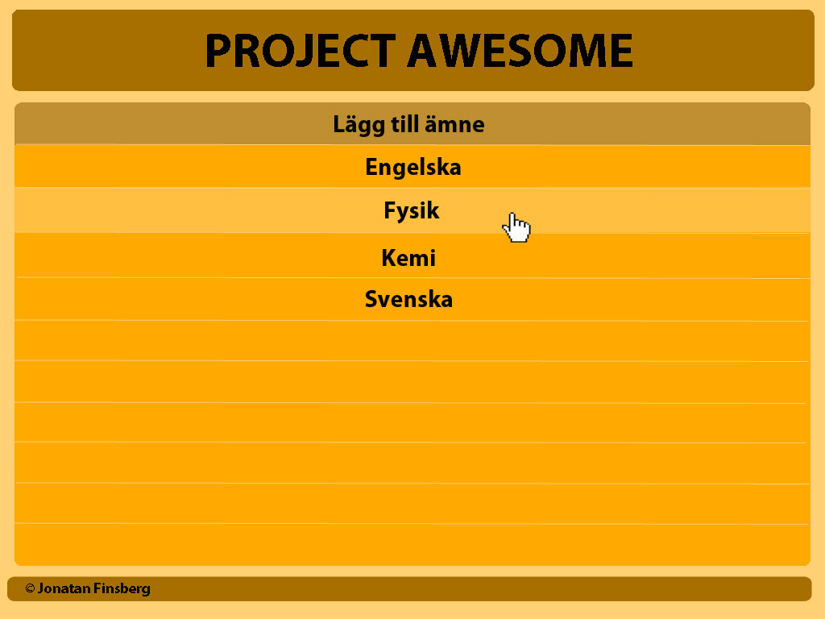

5. Programmering

Senare punkter görs inte I detta projekt.

Slutsatser:

Bra – Jag fick en bra bild på hur hemsidan skulle se ut ganska snabbt och lyckades följa den nästan helt och hållet. Färgerna fungerar bra tillsammans. Allting fungerar och ser bra ut. Man kan lägga till kurser, sammanfattningar och kommentarer. Enkelt att använda, bra gränssnitt.

Dåligt – Färgerna känns inte så passande för denna typ av hemsida, det skulle vara mer vitt och kanske lite rött. Vi fick inte tillräckligt med tid för projektet (webbutveckling/gränssnittsdesign). Kodningen är inte den snyggaste, men den fungerar. Jag har inte kommenterat så mycket, bara basfakta om vad varje bit gör. Man kan bara trycka på texten, ej på deras bakgrunder. Inte så tydligt att man kan trycka på titeln för att ta sig till index.

Förbättra till nästa gång – Jobba mer/bättre tidsplan. Förbättra gränssnittet med att trycka på bakgrunder som knappar istället för bara texten. Hitta mer passande färger. Sortera kodningen bättre och kommentera mer.